Video: Kokořínsko
Kokořínsko

Poznáš podle obrázků zajímavá místa Kokořínska?

Pojmenuj je a napiš k nim upoutávku do katalogu pro turisty. Nalákej je na návštěvu:
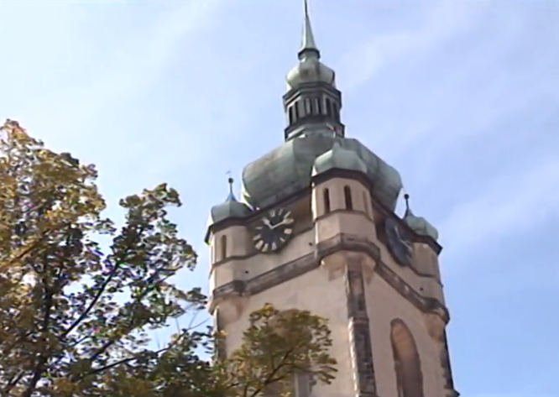
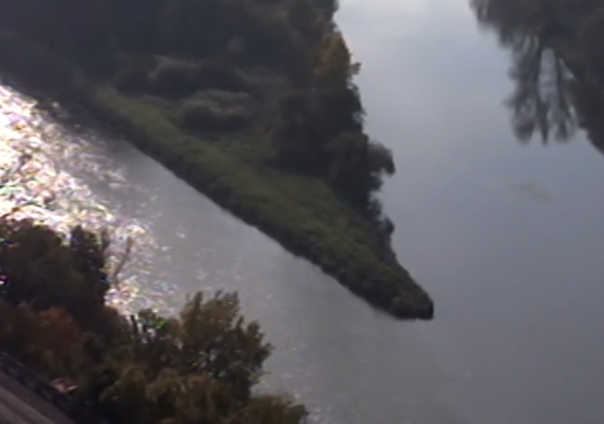

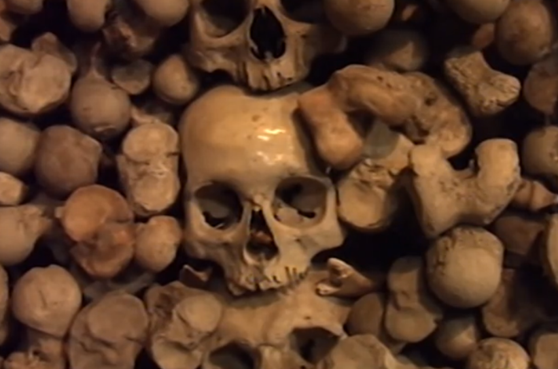
_________________________________________________________________________________________________________________________________________________________________________________
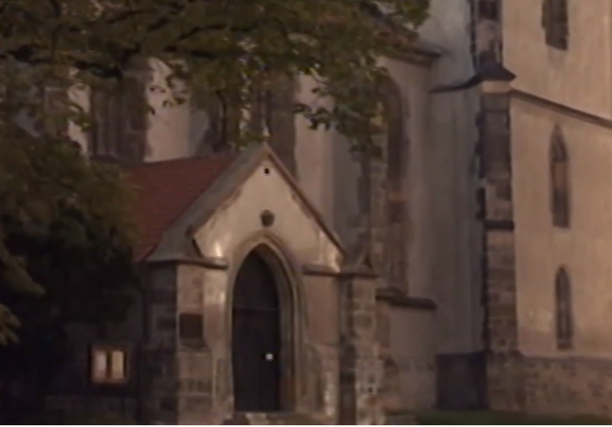

_________________________________________________________________________________________________________________________________________________________________________________

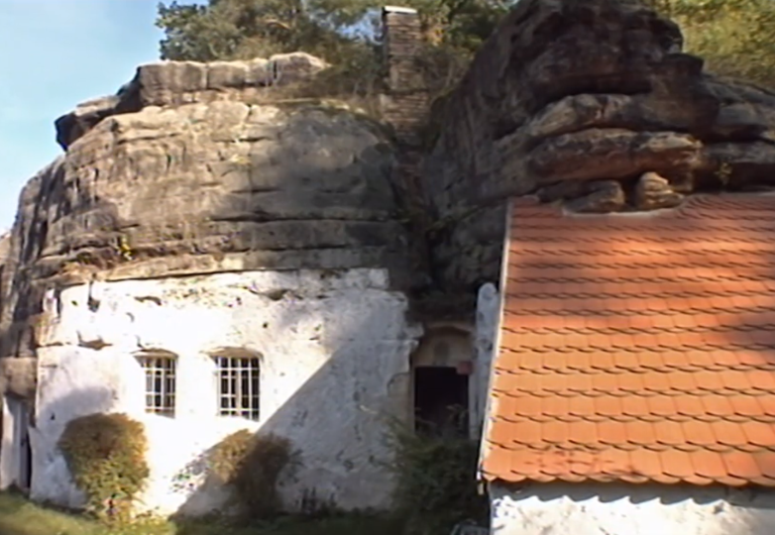
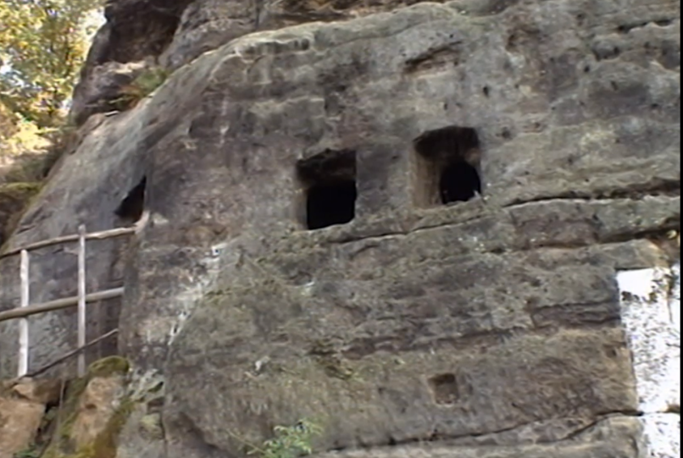

_________________________________________________________________________________________________________________________________________________________________________________

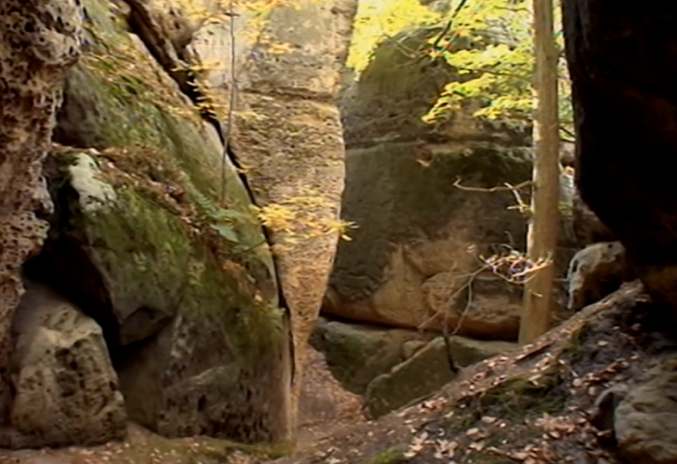
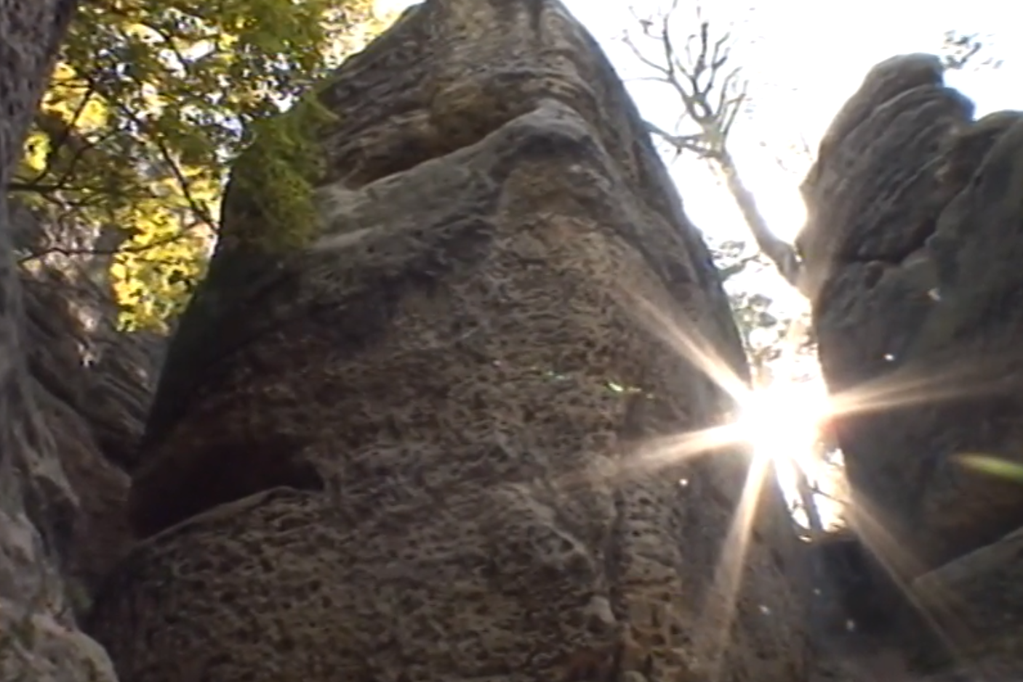

_________________________________________________________________________________________________________________________________________________________________________________

Byl jsi někdy v pískovcových skalách? Jaký útvar tě tam zaujal, uměl bys ho popsat?

Autor: Andrea Tláskalová
Toto dílo je licencováno pod licencí Creative Commons [CC BY-NC 4.0]. Licenční podmínky navštivte na adrese [https://creativecommons.org/choose/?lang=cs].

